Οδηγίες και υποδείγματα για την ανάρτηση μόνιμης αναμνηστικής πλάκας ή πινακίδας
Μετά την ολοκλήρωση μιας πράξης που χρηματοδοτείται από το ΕΤΠΑ ή το Ταμείο Συνοχής και εντός τριμήνου το αργότερο, ο δικαιούχος υποχρεούται να αφαιρέσει την προσωρινή πινακίδα –εφόσον υπάρχει- και να αναρτήσει μόνιμη αναμνηστική πλάκα ή πινακίδα σημαντικού μεγέθους, σε σημείο εύκολα ορατό από το κοινό, εφόσον συντρέχουν και οι δύο παρακάτω συνθήκες:
- όταν η συνολική δημόσια συνδρομή υπερβαίνει τις 500.000€ και
- όταν η πράξη συνίσταται στην αγορά υλικού αντικειμένου ή στη χρηματοδότηση έργων υποδομής ή κατασκευής.
Στην αναμνηστική πλάκα ή πινακίδα αναγράφονται υποχρεωτικά η ονομασία της πράξης και ο κύριος στόχος της δραστηριότητας που υποστηρίζεται από την πράξη, το έμβλημα της Ευρωπαϊκής Ένωσης, αναφορά στην Ευρωπαϊκή Ένωση και το οικείο Ταμείο. Οι πληροφορίες αυτές καταλαμβάνουν τουλάχιστον το 25% της πινακίδας.
Το υλικό κατασκευής και ο τρόπος τοποθέτησης των μόνιμων πινακίδων θα πρέπει να εξασφαλίζουν τη μόνιμη εγκατάστασή τους.
Επιπλέον:
- Προς διευκόλυνση του δικαιούχου, ο κύριος στόχος της δραστηριότητας που υποστηρίζεται από την πράξη θα παρέχεται από την Ειδική Υπηρεσία Διαχείρισης, κατόπιν αιτήματός του.
- Η σημαία της Ελλάδας και το σήμα του ΕΣΠΑ θα πρέπει να βρίσκονται στο ίδιο ύψος και να είναι ισότιμα μεταξύ τους και με την σημαία της Ευρωπαϊκής Ένωσης.
Παρακάτω διατίθεται υπόδειγμα μόνιμης πινακίδας καθώς και οι σχετικές οδηγίες. Σε περίπτωση που χρειαστεί αναδημιουργία της μακέτας της πινακίδας, λογότυπα και εμβλήματα διατίθενται στη σελίδα http://www.stereaellada.gr/

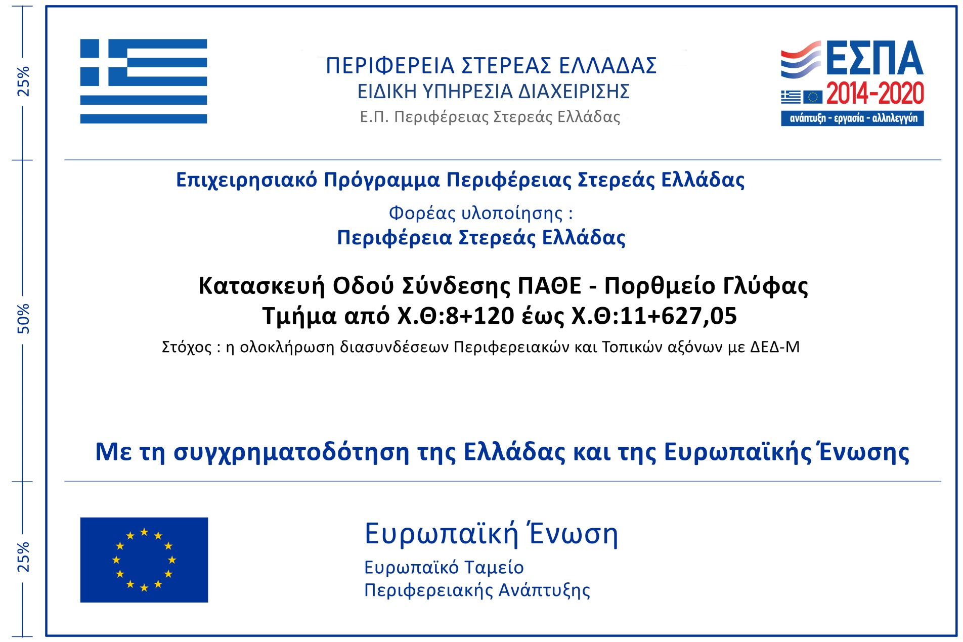

Υπόδειγμα μόνιμης πινακίδας

